# **PRESUPUESTO PC**

**Componentes del PC – Precio:**

* Torre o Caja: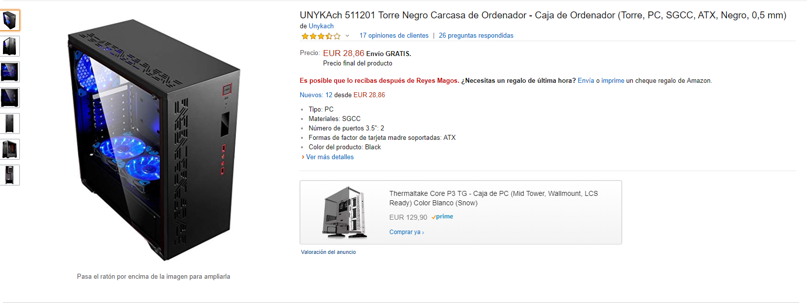

**-Placa Base:**

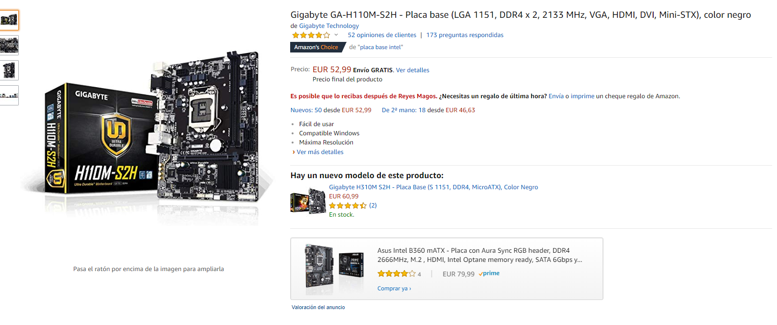

**-Procesador (Socket):**

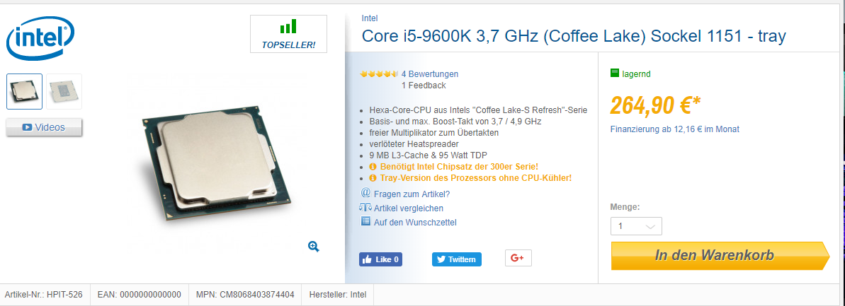

**-RAM(DDR4):**

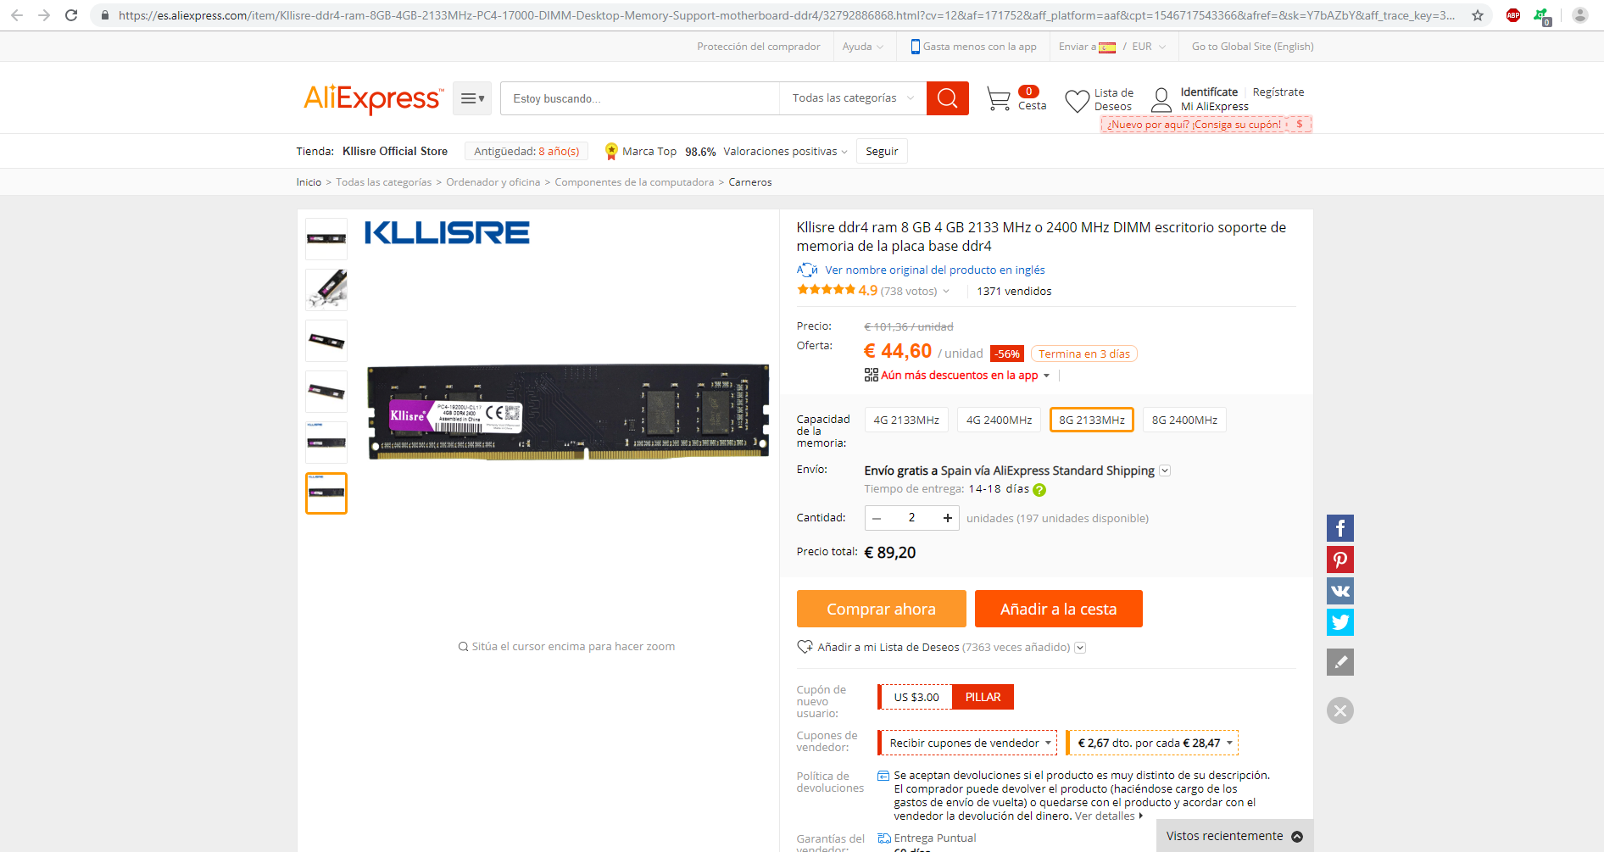

**-DDSD:**

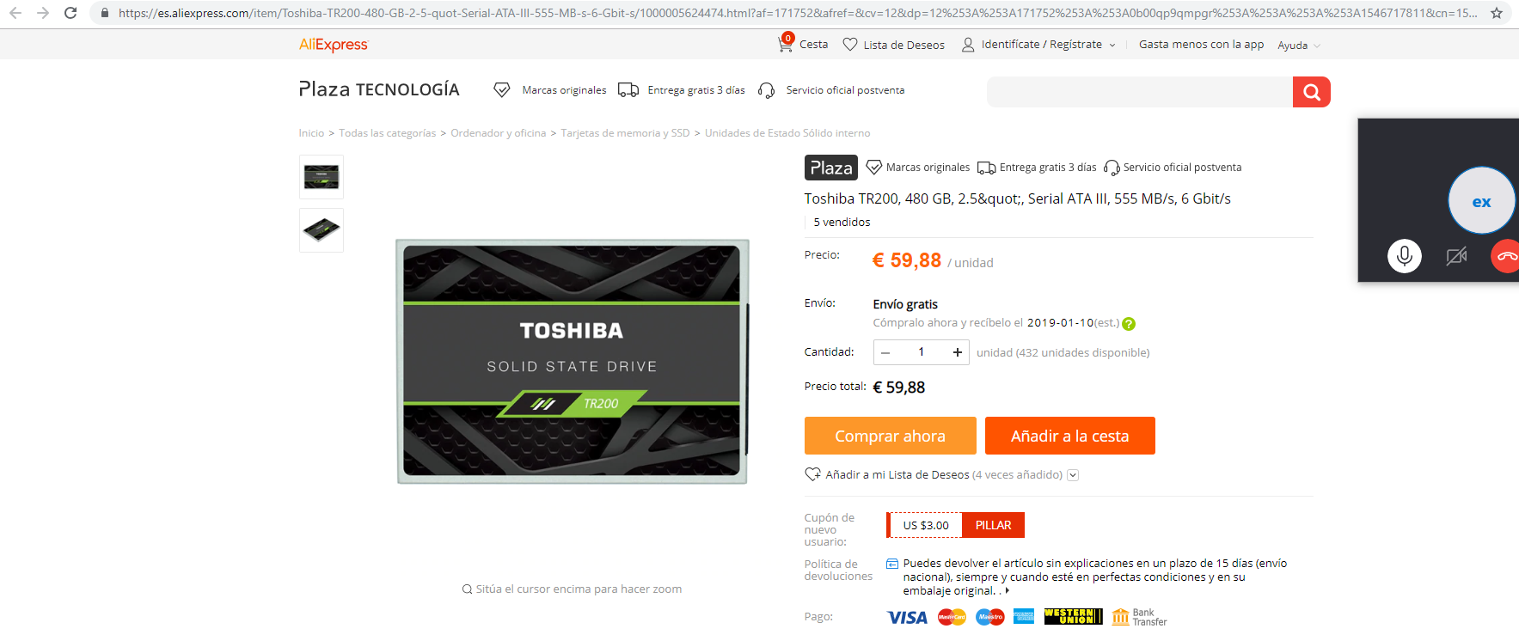

**-Tarjeta gráfica (NVidia para una mayor optimización por el procesador Intel):**

*OPCION 1:* 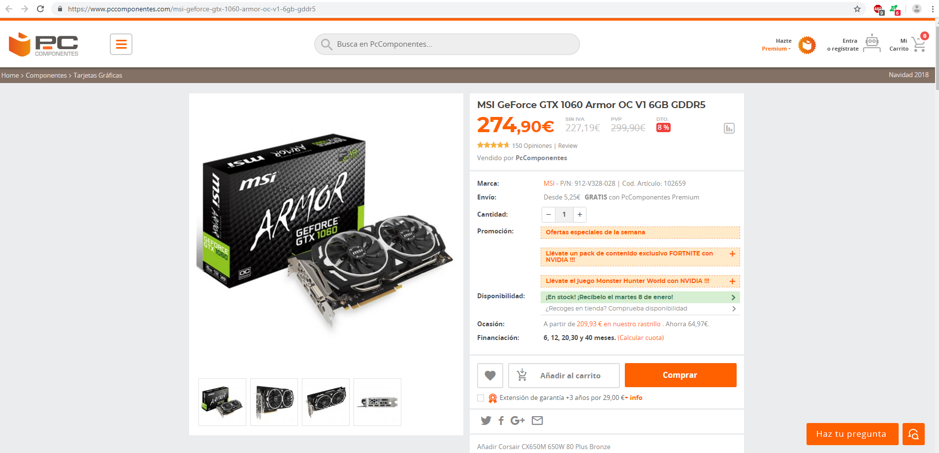

-Fuente de alimentación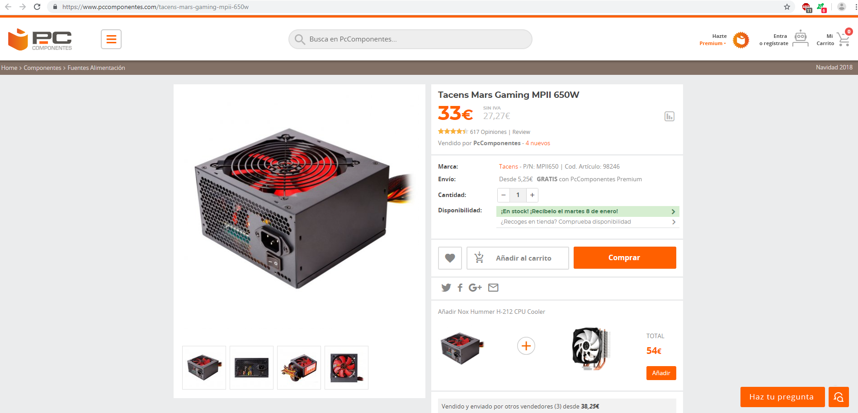

PFC Activo

12v - 4+4 pines

PCIE - 6+2 pines

PFC Es bueno que sea activo para que ante una subida de tensión proteja todos los componentes del ordenador. Si fuera pasiva no los protegería y aumentaría el riesgo de peligro.

Definición: Los perfluororcarburos (PFC) son compuestos sintéticos, realizados por el hombre, que contienen solamente átomos de flúor y de carbono. Son generalmente gases incoloros e inodoros no inflamables a temperatura ambiente, y la mayoría de ellos no son reactivos con ningún elemento o compuesto químico.

***Presupuesto Total: 759,13€***

**En cuanto al sistema operativo a utilizar, si no tenemos más presupuesto para pagar una licencia de Windows, optaría por Linux o Ubuntu ya que son sistemas operativos libres y gratuitos.**

**A parte de lo que hemos montado, ya solo nos faltaría comprar un teclado, un ratón y una pantalla a nuestro gusto y que entre dentro de nuestro presupuesto. Estos son algunos ejemplos de bajo coste:**

